PROPOSAL
RISET KOLABORASI INDONESIA
PRIORITAS RISET NASIONAL
SKEMA A

[ LOGO PERGURUAN TINGGI ]

JUDUL PAYUNG PENELITIAN
Pengembangan Membran Penukar Proton Komposit Berbasis Hidrokarbon untuk Produksi Hidrogen Hijau Nasional

SUB – JUDUL PENELITIAN
Membran Komposit Sulfonated Poly(arylene ether sulfone)/Nanoserat Poliimida (SPAES/PIN) untuk Aplikasi Microbial Electrolysis Cell
Peran: Prof. Dr.-Ing. Ir. Nasruddin, M.Eng. (UI)
Peneliti Pengusul

Peneliti Pengusul | : | Prof. Dr.-Ing. Ir. Nasruddin, M.Eng. (UI)
Peneliti Mitra | : | 1. Dr. Obie Farobie, S.T., M.Si. (IPB University)  2. Erdi Munandar, S.Si., M.Si. (BRIN)

UNIVERSITAS INDONESIA
Juli, 2026

DAFTAR ISI
Halaman
1 | RINGKASAN PROPOSAL | 3
2 | PENDAHULUAN | 3
2.1 | Latar belakang masalah | 3
2.2 | Tujuan | 5
3 | METODOLOGI | 5
4 | RENCANA PENELITIAN | 7
5 | DAFTAR PUSTAKA | 11
6 | INDIKATOR KEBERHASILAN (TARGET CAPAIAN) | 13
7 | JADWAL PELAKSANAAN | 14
8 | PETA JALAN (ROAD MAP) RISET | 14
9 | USULAN BIAYA | 16
10 | CV PENELITI | 18

1 RINGKASAN PROPOSAL
Transisi energi Indonesia menempatkan hidrogen hijau sebagai salah satu pembawa energi bersih yang strategis, sebagaimana ditegaskan dalam Strategi Hidrogen Nasional dan Rencana Umum Energi Nasional. Salah satu jalur produksi yang paling menjanjikan adalah microbial electrolysis cell (MEC), yaitu teknologi yang mengubah limbah organik menjadi gas hidrogen dengan bantuan mikroba elektroaktif dan masukan listrik yang sangat kecil. Namun, kinerja MEC masih terkendala oleh komponen kuncinya, yaitu membran penukar proton (PEM). Membran komersial berbasis fluorokarbon seperti Nafion memiliki selektivitas proton yang rendah, mudah dilalui gas dan substrat, serta berharga mahal dan harus diimpor seluruhnya.
Penelitian ini mengusulkan pengembangan membran komposit sulfonated poly(arylene ether sulfone)/nanoserat poliimida (SPAES/PIN) sebagai alternatif non-fluor. Konsepnya sederhana namun efektif: SPAES berperan sebagai polimer penghantar proton dengan pemisahan mikrofase yang menghasilkan kanal ionik sempit dan berliku, sementara nanoserat poliimida ditanam di tengah lapisan polimer sebagai penopang mekanik. Kanal yang sempit inilah yang meloloskan proton namun menahan kation pesaing berukuran lebih besar (Na⁺, Mg²⁺, Ca²⁺) yang di dalam anolit MEC hadir pada konsentrasi hingga 10⁵ kali lipat proton. Nanoserat mengatasi kelemahan klasik polimer hidrokarbon tersulfonasi, yaitu pengembangan berlebih akibat serapan air yang tinggi.
Studi acuan menunjukkan bahwa konsep ini memberikan kuat tarik di atas 40 MPa, kapasitas tukar ion 2,3 meq/g, transpor proton 1,5 kali lebih cepat, crossover kation 3–10 kali lebih rendah, serta peningkatan efisiensi produksi hidrogen sebesar 32,4% dibandingkan Nafion-211. Penelitian ini akan mereplikasi, memverifikasi, dan mengoptimasi capaian tersebut menggunakan bahan baku dan fasilitas dalam negeri, sekaligus mengujinya pada substrat limbah riil Indonesia yang belum pernah dievaluasi sebelumnya.
Kegiatan dipimpin oleh Universitas Indonesia dengan kolaborasi IPB University dan Badan Riset dan Inovasi Nasional (BRIN), yang masing-masing menyumbang keahlian pada sistem energi dan membran, konversi biomassa dan bioelektrokimia, serta karakterisasi material maju. Luaran yang diharapkan mencakup publikasi internasional bereputasi, prototipe membran dan reaktor MEC skala laboratorium, serta panduan awal perancangan PEM non-fluor untuk industri nasional. Riset ini sejalan dengan SDG 7 (Energi Bersih dan Terjangkau), SDG 9 (Industri, Inovasi, dan Infrastruktur), serta SDG 12 (Konsumsi dan Produksi yang Bertanggung Jawab).
2 PENDAHULUAN
2.1 Latar belakang masalah
Kebutuhan energi bersih Indonesia meningkat tajam seiring komitmen penurunan emisi menuju Net Zero Emission 2060. Hidrogen menempati posisi penting dalam peta jalan tersebut karena dapat digunakan sebagai bahan bakar, bahan baku industri pupuk dan kilang, serta media penyimpanan energi terbarukan. Persoalan utamanya terletak pada cara memproduksinya: elektrolisis air konvensional membutuhkan tegangan sel sekitar 1,8–2,0 V sehingga sangat boros energi, sedangkan hidrogen dari reformasi gas alam masih menghasilkan emisi karbon yang signifikan.
Microbial electrolysis cell (MEC) menawarkan jalur ketiga yang jauh lebih hemat. Pada MEC, bakteri eksoelektrogen di anoda mengurai bahan organik menjadi proton, elektron, dan CO₂; proton dan elektron tersebut kemudian bergabung di katoda membentuk gas hidrogen dengan bantuan tegangan luar yang hanya sekitar 0,2–0,8 V (Chae et al., 2008; Rozendal et al., 2006). Reaksi setengah selnya dapat dituliskan sebagai berikut dengan asetat sebagai contoh substrat:
Anoda: CH₃COOH + 2H₂O → 2CO₂ + 8H⁺ + 8e⁻ E° = –0,28 V (NHE)
Katoda: 8H⁺ + 8e⁻ → 4H₂ E° = –0,42 V (NHE)
Karena substratnya dapat berupa limbah cair industri tahu, sawit, atau tapioka yang melimpah di Indonesia, MEC sekaligus menyelesaikan dua persoalan: pengolahan limbah dan produksi energi bersih.
Di dalam MEC, membran penukar proton berperan sebagai pemisah antara ruang anoda dan katoda. Fungsinya ada dua. Pertama, mengangkut proton dari anoda ke katoda agar reaksi pembentukan hidrogen dapat berlangsung. Kedua, mencegah gas anoda (CO₂, CH₄) bercampur dengan hidrogen di katoda, karena percampuran tersebut menuntut proses pemurnian tambahan yang mahal. Justru di titik inilah hambatan terbesar MEC berada.
Persoalannya bersifat mendasar. Agar bakteri anoda tumbuh, anolit harus mengandung nutrien berupa garam mineral, sehingga kation Na⁺, K⁺, Mg²⁺, dan Ca²⁺ hadir pada konsentrasi yang tipikalnya 10⁵ kali lebih besar daripada proton (Chae et al., 2008; Rozendal et al., 2006). Kation-kation ini memiliki afinitas tinggi terhadap gugus sulfonat bermuatan negatif (–HSO₃) yang justru merupakan jalur penghantar proton di dalam membran. Akibatnya, kation pesaing menduduki kanal transpor dan menghambat perpindahan proton. Proton pun terakumulasi di anoda sehingga pH turun tajam, sementara pH katoda naik. Penurunan pH anoda menekan aktivitas eksoelektrogen, dan setiap satu unit perubahan pH setara dengan kehilangan potensial sebesar 0,06 V — kerugian yang sangat besar bagi sistem yang hanya beroperasi pada 0,5 V.
Membran Nafion, yang paling luas digunakan, tidak dirancang untuk kondisi ini. Nafion dikembangkan untuk sel bahan bakar hidrogen yang menggunakan proton murni, sehingga penelitian membran selama ini terfokus pada peningkatan konduktivitas proton semata dan bukan pada selektivitas proton di tengah kation pesaing. Rantai utama fluorokarbonnya yang sangat hidrofobik menghasilkan pemisahan mikrofase yang tegas dengan kanal ionik lebar dan lurus. Kanal selebar itu meloloskan proton dengan baik, tetapi juga meloloskan kation pesaing, gas, dan substrat dengan mudah. Ditambah harganya yang tinggi dan ketergantungan impor sepenuhnya, kebutuhan akan alternatif menjadi mendesak.
Polimer hidrokarbon tersulfonasi seperti SPEEK dan SPAES menawarkan jalan keluar. Cincin aromatik pada rantai utamanya bersifat lebih hidrofilik daripada rantai fluorokarbon, sehingga pemisahan hidrofobik–hidrofilik yang terbentuk lebih merata dan menghasilkan kanal ionik yang lebih sempit, lebih bercabang, dan lebih berliku (Shin et al., 2017). Struktur seperti ini bekerja layaknya saringan berukuran molekuler: proton yang sangat kecil tetap lolos melalui mekanisme Grotthuss, sedangkan kation terhidrasi yang berukuran lebih besar tertahan. Selektivitas proton meningkat, dan pada saat bersamaan crossover gas serta substrat menurun.
Keunggulan tersebut tidak datang tanpa biaya. Untuk mencapai konduktivitas proton yang setara Nafion, SPAES harus disulfonasi secara ekstensif sehingga kapasitas tukar ionnya tinggi. Derajat sulfonasi yang tinggi menyebabkan serapan air berlebih, dan membran menjadi mengembang, lunak, serta mudah terkelupas atau robek saat dioperasikan. Inilah kelemahan mekanik yang selama ini membatasi penerapan praktis polimer hidrokarbon tersulfonasi.
Penelitian ini menawarkan solusi berupa penguatan struktural menggunakan nanoserat poliimida (PIN). Nanoserat berdiameter sekitar 200 nm yang dibuat melalui elektrospinning ditanam di tengah lapisan polimer SPAES. Pembagian peran menjadi jelas: SPAES mengurus transpor proton, PIN mengurus kekuatan mekanik dan stabilitas dimensi. Poliimida dipilih karena kompatibilitasnya dengan SPAES jauh lebih baik dibandingkan penopang konvensional seperti PTFE yang bersifat hidrofobik. Kompatibilitas yang baik menghasilkan pelekatan rapat pada antarmuka, dan pelekatan yang rapat inilah yang menentukan daya tahan membran komposit.
Studi acuan yang menjadi dasar usulan ini (Park et al., 2017) menunjukkan bahwa pendekatan tersebut berhasil. Meskipun serapan airnya mencapai 35 ± 3% dan kapasitas tukar ionnya 2,3 ± 0,3 meq/g, membran komposit tetap memiliki kuat tarik di atas 40 MPa, hampir dua kali lipat Nafion-211. Rasio pengembangan luasnya hanya sepertiga dari Nafion. Transpor proton 1,5 kali lebih cepat, crossover kation 3–10 kali lebih rendah, permeabilitas gas 2–2,5 kali lebih rendah, dan efisiensi produksi hidrogen pada MEC riil meningkat 32,4% dengan kemurnian hidrogen 90,3% dibandingkan 61,8% pada Nafion-211.
Meski demikian, sejumlah celah pengetahuan masih terbuka lebar. Pertama, hubungan kuantitatif antara derajat sulfonasi, morfologi kanal ionik, dan selektivitas proton belum terpetakan sehingga optimasi masih bersifat coba-coba. Kedua, rasio SPAES/PIN dan ketebalan membran optimum belum ditetapkan. Ketiga, seluruh pengujian yang ada masih menggunakan substrat sintetik berupa asetat, sedangkan perilaku membran terhadap limbah cair riil Indonesia yang mengandung padatan tersuspensi, senyawa fenolik, dan komunitas mikroba beragam sama sekali belum diketahui. Keempat, ketahanan jangka panjang terhadap biofouling belum dievaluasi. Kelima, seluruh bahan dan proses masih bergantung pada pemasok luar negeri sehingga kemandirian teknologi belum tercapai.
Kelompok peneliti pengusul memiliki rekam jejak panjang pada optimasi sistem energi, termodinamika, dan teknologi konversi energi berkelanjutan, sementara peneliti mitra menguasai konversi biomassa serta karakterisasi material maju. Kombinasi keahlian tersebut menjadi landasan yang kuat untuk menjawab kelima celah di atas secara sistematis.
Dalam kerangka Tujuan Pembangunan Berkelanjutan (SDGs), penelitian ini selaras dengan SDG 7 (Energi Bersih dan Terjangkau) melalui produksi hidrogen hemat energi, SDG 9 (Industri, Inovasi, dan Infrastruktur) melalui penguasaan teknologi membran dalam negeri, serta SDG 12 (Konsumsi dan Produksi yang Bertanggung Jawab) melalui pemanfaatan limbah organik sebagai bahan baku. Topik ini juga berada tepat pada irisan dua bidang prioritas riset nasional, yaitu energi baru dan terbarukan serta material maju.
2.2 Tujuan
Tujuan jangka panjang penelitian ini adalah mewujudkan kemandirian nasional dalam teknologi membran penukar proton non-fluor untuk mendukung produksi hidrogen hijau dari limbah organik. Secara khusus, tujuan penelitian ini adalah sebagai berikut.
1. Mensintesis dan memfabrikasi membran komposit SPAES/PIN dengan derajat sulfonasi, rasio komposit, dan ketebalan yang terkendali, serta memetakan pengaruh ketiga variabel tersebut terhadap sifat material membran.
2. Mengkarakterisasi selektivitas proton membran melalui pengukuran bilangan transpor proton, konduktivitas ionik, dan laju crossover kation pesaing (Na⁺, Mg²⁺, Ca²⁺), serta menghubungkannya dengan morfologi pemisahan mikrofase yang teramati.
3. Mengevaluasi kinerja aktual membran pada MEC penghasil hidrogen, meliputi laju produksi hidrogen, kemurnian gas, gradien pH lintas membran, dan stabilitas operasi, dengan Nafion-211 sebagai pembanding.
3 METODOLOGI
Penelitian dilaksanakan terutama di Laboratorium Teknologi Energi, Departemen Teknik Mesin, Universitas Indonesia, dengan dukungan fasilitas karakterisasi material di BRIN dan fasilitas bioproses di IPB University. Secara garis besar, metodologi terdiri atas tiga bagian yang saling terkait: fabrikasi membran, karakterisasi sifat membran, dan verifikasi kinerja pada reaktor MEC.
Fabrikasi membran komposit
Membran komposit dibuat dengan cara mengimpregnasi nanoserat poliimida ke dalam larutan polimer SPAES, sebagaimana diilustrasikan pada Gambar 1. Larutan SPAES disiapkan menggunakan pelarut N,N-dimetilasetamida (DMAc) dengan kapasitas tukar ion di atas 1,75 meq/g. Substrat penopang berupa nanoserat poliimida dibuat melalui metode elektrospinning dengan ketebalan serat rata-rata 200 nm. Larutan SPAES/DMAc kemudian dituangkan di atas substrat PIN yang terhampar pada pelat kaca, lalu dikeringkan pada suhu 80 °C selama 6 jam. Tahap akhir berupa asidifikasi dalam larutan asam sulfat 1 N mendidih selama 2 jam untuk mengaktifkan gugus sulfonat, diikuti pencucian dengan air deionisasi. Variabel yang akan divariasikan meliputi derajat sulfonasi SPAES, rasio massa SPAES terhadap PIN, serta ketebalan lapisan polimer.
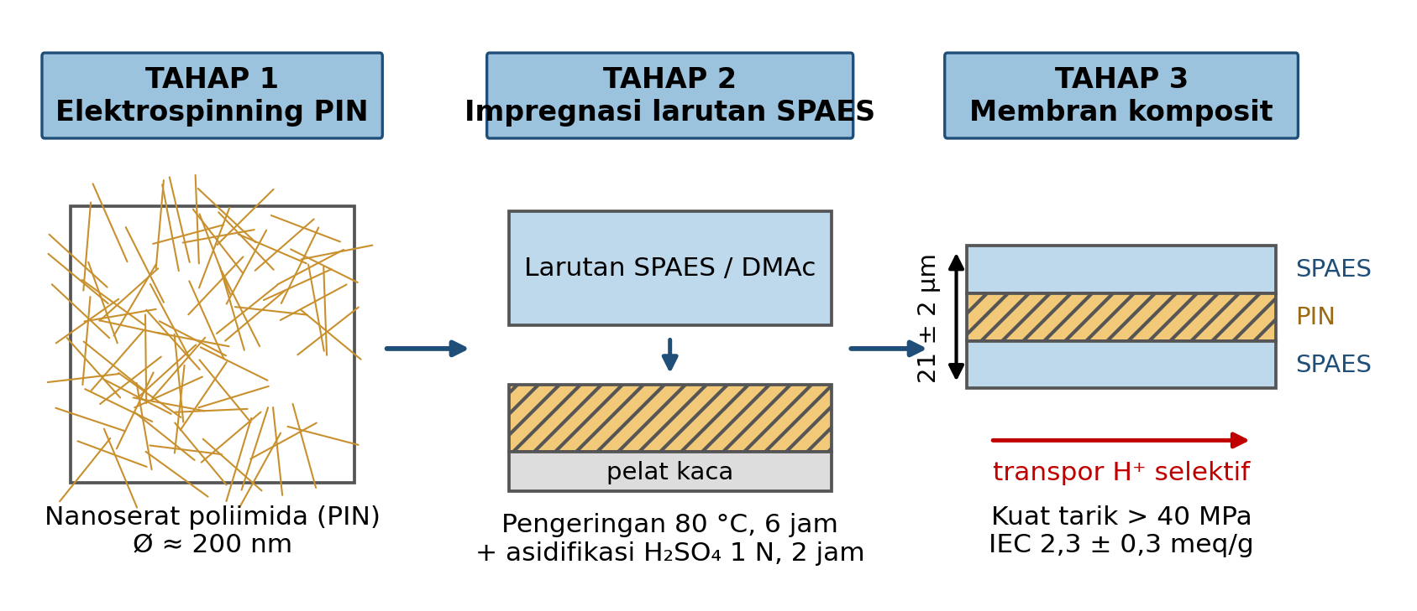
Gambar 1. Prosedur fabrikasi dan konsep membran komposit SPAES/PIN
Karakterisasi sifat membran
Morfologi membran diamati menggunakan field emission scanning electron microscope (FE-SEM) untuk memastikan nanoserat tertanam merata di tengah matriks polimer, sementara komposisi unsurnya dianalisis dengan energy-dispersive X-ray (EDX) spectroscopy. Pemisahan mikrofase — yang menjadi kunci selektivitas proton — diamati menggunakan atomic force microscopy (AFM) dalam mode soft tapping, yang mampu membedakan domain hidrofilik dan hidrofobik berdasarkan perbedaan sifat material. Kekuatan mekanik diukur pada spesimen terhidrasi menggunakan tension tester mengikuti standar ASTM D882, dengan minimal tiga spesimen per sampel untuk menekan kesalahan pengukuran.
Serapan air (WU) ditentukan dari selisih berat membran kering dan basah, sedangkan rasio pengembangan diukur pada arah luas (ΔA) dan ketebalan (ΔT). Kapasitas tukar ion (IEC) diperoleh melalui metode titrasi: membran dalam bentuk asam direndam dalam larutan NaCl 1 M selama 24 jam agar ion natrium menggantikan proton, kemudian proton yang terlepas dititrasi dengan NaOH 0,1 M menggunakan indikator fenolftalein. Bilangan transpor proton diukur pada sel dua kompartemen dengan elektroda referensi Ag/AgCl, di mana kedua kompartemen diisi larutan HCl berbeda konsentrasi (0,01 N dan 0,05 N) dan beda potensial di antara keduanya dicatat untuk menghitung bilangan transpor.
Pengujian crossover dan verifikasi pada MEC
Pengujian crossover menggunakan sel tiga kompartemen (Gambar 2a) yang terdiri atas satu ruang anoda di tengah dan dua ruang katoda di kedua sisinya. Untuk uji crossover kation, ruang anoda diisi larutan standar berisi Na⁺, Mg²⁺, dan Ca²⁺ masing-masing 100 mg/L, sedangkan ruang katoda diisi air deionisasi; kation yang berdifusi lintas membran diukur menggunakan kromatografi ion. Uji difusi substrat dilakukan dengan asetat 1000 mg/L dan dianalisis menggunakan HPLC, sementara uji crossover gas menggunakan gas standar (5% H₂, 70% CH₄, 25% CO₂) yang dianalisis dengan kromatografi gas berdetektor konduktivitas termal.
Verifikasi kinerja aktual dilakukan pada MEC dua kompartemen bervolume kerja 180 mL (Gambar 2b) yang dioperasikan secara fed-batch. Anoda berupa carbon felt seluas 25 cm² untuk pengayaan eksoelektrogen, dan katoda berupa pelat titanium berlubang bermuatan platina 0,5 mg/cm². Larutan penyangga mineral bernutrien (pH 7,0) digunakan sebagai anolit dan larutan penyangga fosfat (pH 7,0) sebagai katolit, dengan asetat 3 mM sebagai substrat. Tegangan 0,5 V diterapkan untuk memicu produksi hidrogen. Komposisi gas dianalisis menggunakan kromatografi gas, dan pH kedua kompartemen dipantau untuk mengevaluasi gradien pH lintas membran. Pada tahun kedua, pengujian diperluas menggunakan limbah cair riil sebagai substrat.
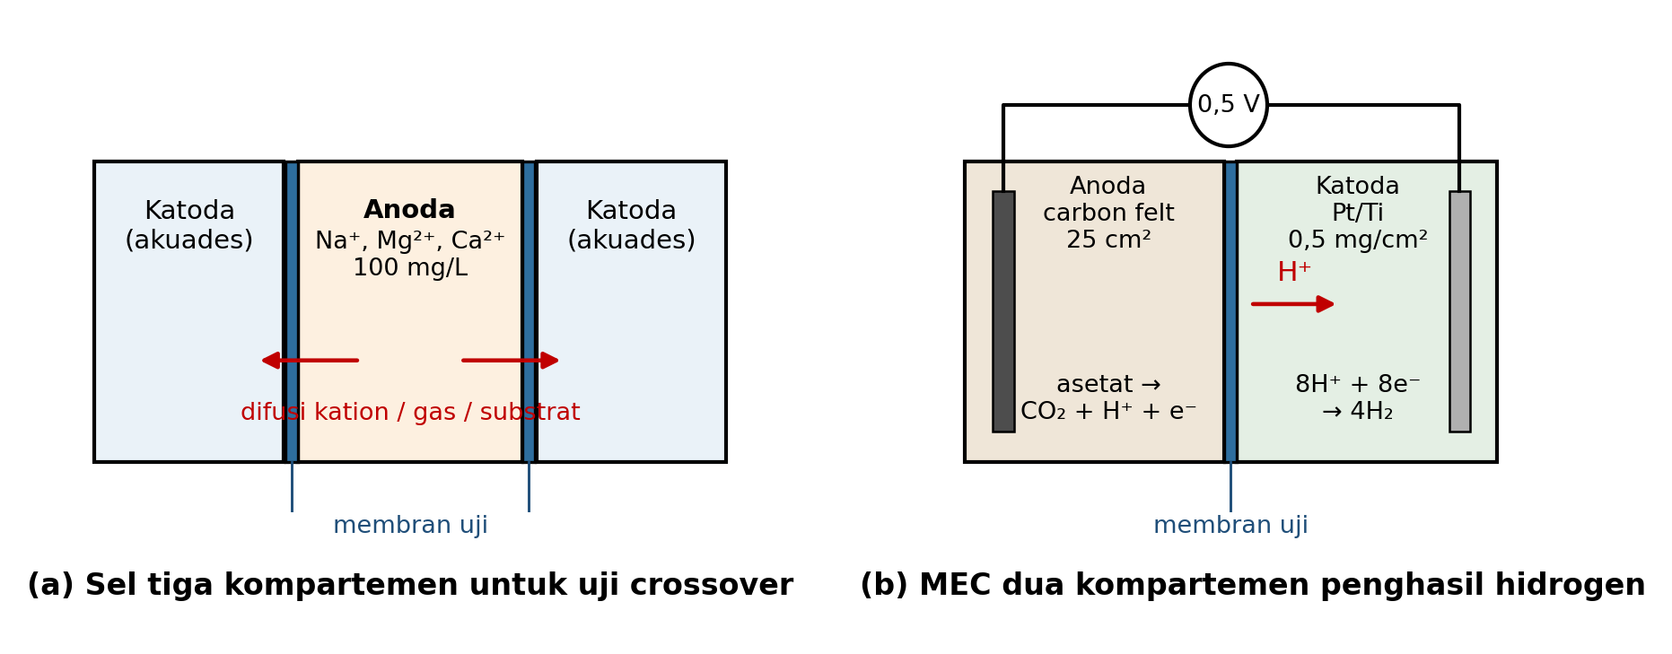
Gambar 2. Skema perangkat pengujian: (a) sel tiga kompartemen untuk uji crossover dan (b) MEC dua kompartemen penghasil hidrogen
4 RENCANA PENELITIAN
Gambar 3 menunjukkan kerangka penelitian dan skema kolaborasi yang diusulkan. Penelitian ini berfokus pada tiga bidang yang saling melengkapi: sintesis dan karakterisasi membran komposit SPAES/PIN, integrasi membran pada MEC penghasil hidrogen dari limbah organik, serta analisis morfologi dan mikrostruktur yang menjelaskan selektivitas ion.
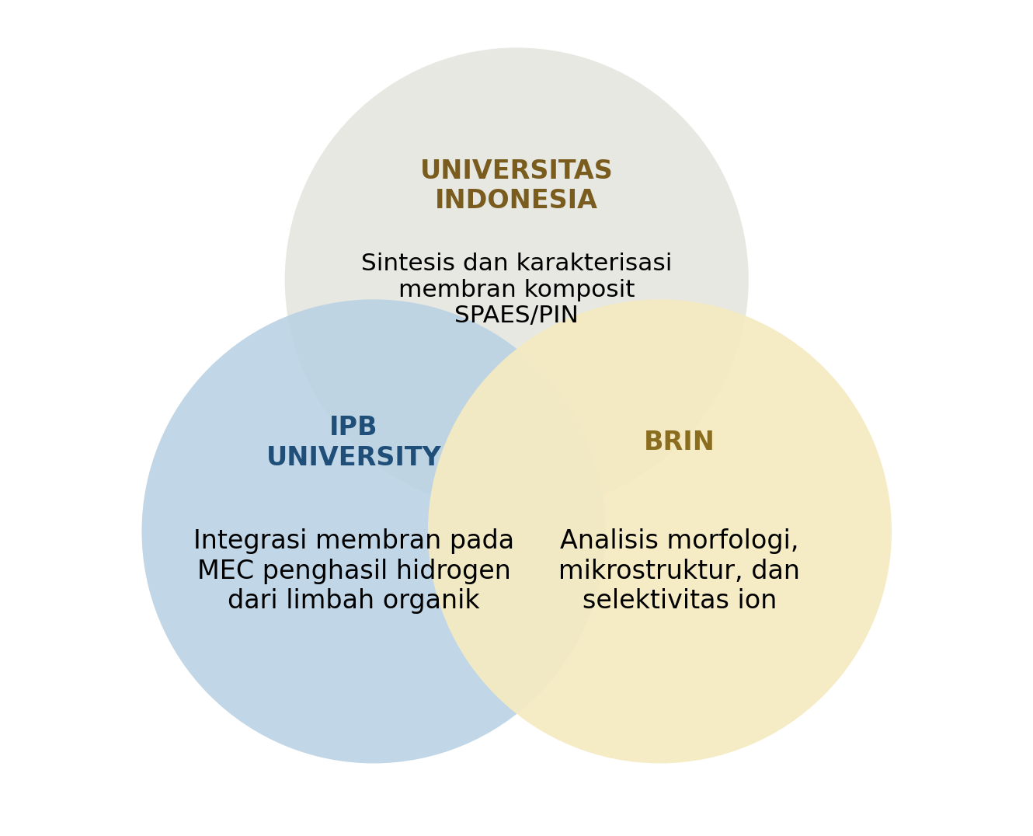
Gambar 3. Ruang lingkup penelitian dan skema kolaborasi
(a) Pelaksanaan penelitian di PT-Pengusul
Penelitian yang diusulkan bertujuan mengembangkan membran penukar proton komposit dengan selektivitas proton tinggi untuk aplikasi MEC. Kegiatan utama diuraikan sebagai berikut.
A. Sintesis SPAES dan Fabrikasi Membran Komposit SPAES/PIN
Tahap awal penelitian adalah menguasai proses pembuatan membran itu sendiri. SPAES disintesis melalui polimerisasi diikuti pascasulfonasi pada situs hidrofilik yang telah ditentukan, dengan derajat sulfonasi dikendalikan secara bertahap. Pengendalian ini penting karena derajat sulfonasi menentukan dua hal yang saling berlawanan: semakin tinggi sulfonasi, semakin baik konduktivitas proton, tetapi semakin buruk pula stabilitas mekaniknya.
Secara paralel, nanoserat poliimida difabrikasi melalui elektrospinning dengan diameter serat sekitar 200 nm. Parameter elektrospinning seperti tegangan, laju alir, dan jarak kolektor akan dioptimasi untuk memperoleh anyaman serat yang seragam dengan porositas memadai, sebab porositas inilah yang menentukan seberapa baik larutan SPAES dapat terimpregnasi.
Membran komposit kemudian dibuat dengan menuangkan larutan SPAES/DMAc ke atas substrat nanoserat, dikeringkan, lalu diasidifikasi. Keluaran tahap ini adalah sekumpulan membran dengan variasi derajat sulfonasi, rasio SPAES/PIN, dan ketebalan yang terdokumentasi dengan baik, yang akan menjadi bahan uji pada seluruh tahap berikutnya.
B. Karakterisasi Material dan Sifat Elektrokimia
Setiap membran yang dihasilkan dikarakterisasi secara menyeluruh untuk membangun hubungan antara cara pembuatan dan sifat yang dihasilkan. Karakterisasi material meliputi pengamatan morfologi penampang lintang dengan SEM untuk memastikan nanoserat benar-benar tertanam di tengah lapisan polimer, analisis komposisi unsur dengan EDX untuk memverifikasi kandungan sulfur sebagai penanda kerapatan gugus sulfonat, serta pengamatan pemisahan mikrofase dengan AFM.
Pengamatan AFM menempati posisi istimewa dalam penelitian ini. Citra AFM memperlihatkan sebaran domain hidrofilik dan hidrofobik, dan justru pola sebaran inilah yang menjelaskan mengapa SPAES lebih selektif terhadap proton dibandingkan Nafion. Dengan membandingkan citra AFM antarsampel yang derajat sulfonasinya berbeda, hubungan antara struktur mikro dan selektivitas dapat dipetakan secara kuantitatif — sesuatu yang belum dilakukan pada studi-studi terdahulu.
Sifat dasar membran seperti serapan air, rasio pengembangan, kapasitas tukar ion, dan kuat tarik diukur pada kondisi terhidrasi agar mencerminkan lingkungan operasi MEC yang sesungguhnya. Sifat elektrokimia diwakili oleh bilangan transpor proton dan konduktivitas proton yang diukur menggunakan spektroskopi impedansi elektrokimia dua-probe.
C. Pengujian Selektivitas Proton dan Crossover
Bagian ini merupakan inti kebaruan penelitian. Selektivitas proton didefinisikan sebagai kemampuan membran meloloskan proton sambil menahan kation pesaing, dan sifat inilah yang menentukan keberhasilan membran pada MEC — bukan sekadar konduktivitas proton yang selama ini menjadi tolok ukur di bidang sel bahan bakar.
Pengujian dilakukan pada sel tiga kompartemen dengan mengukur laju difusi Na⁺, Mg²⁺, dan Ca²⁺ dari ruang anoda menuju kedua ruang katoda. Neraca massa diperiksa dengan memastikan penurunan konsentrasi kation di anoda sesuai dengan kenaikan di katoda, sehingga tidak ada kehilangan yang tidak terjelaskan. Perbandingan antara kation monovalen dan divalen akan memberikan gambaran tentang mekanisme lompatan ion antargugus sulfonat.
Pengujian crossover gas dan substrat dilakukan pada sel yang sama. Rendahnya permeabilitas gas berdampak langsung pada kemurnian hidrogen yang dihasilkan, sedangkan rendahnya kebocoran substrat berarti lebih banyak donor elektron yang tersedia bagi eksoelektrogen. Kedua parameter ini menentukan nilai ekonomi sistem secara keseluruhan.
D. Verifikasi Kinerja pada Reaktor MEC
Sifat membran yang baik di laboratorium belum tentu berujung pada kinerja yang baik di reaktor. Karena itu, membran terbaik dari tahap sebelumnya diuji pada MEC dua kompartemen yang dioperasikan secara fed-batch selama beberapa bulan dengan Nafion-211 sebagai pembanding.
Parameter yang dipantau meliputi laju dan volume produksi hidrogen, komposisi gas katoda, serta perkembangan pH pada kedua kompartemen. Pemantauan gradien pH sangat penting karena gradien inilah yang menjadi penghubung antara sifat membran dan kinerja biologis: gradien pH yang kecil menandakan transpor proton berjalan lancar, yang berarti bakteri anoda tetap bekerja pada kondisi optimum.
Pada tahun kedua, pengujian diperluas menggunakan limbah cair riil sebagai substrat, disertai evaluasi ketahanan membran terhadap biofouling dan analisis tekno-ekonomi sederhana. Tahap ini menjembatani hasil laboratorium dengan kelayakan penerapan di lapangan.
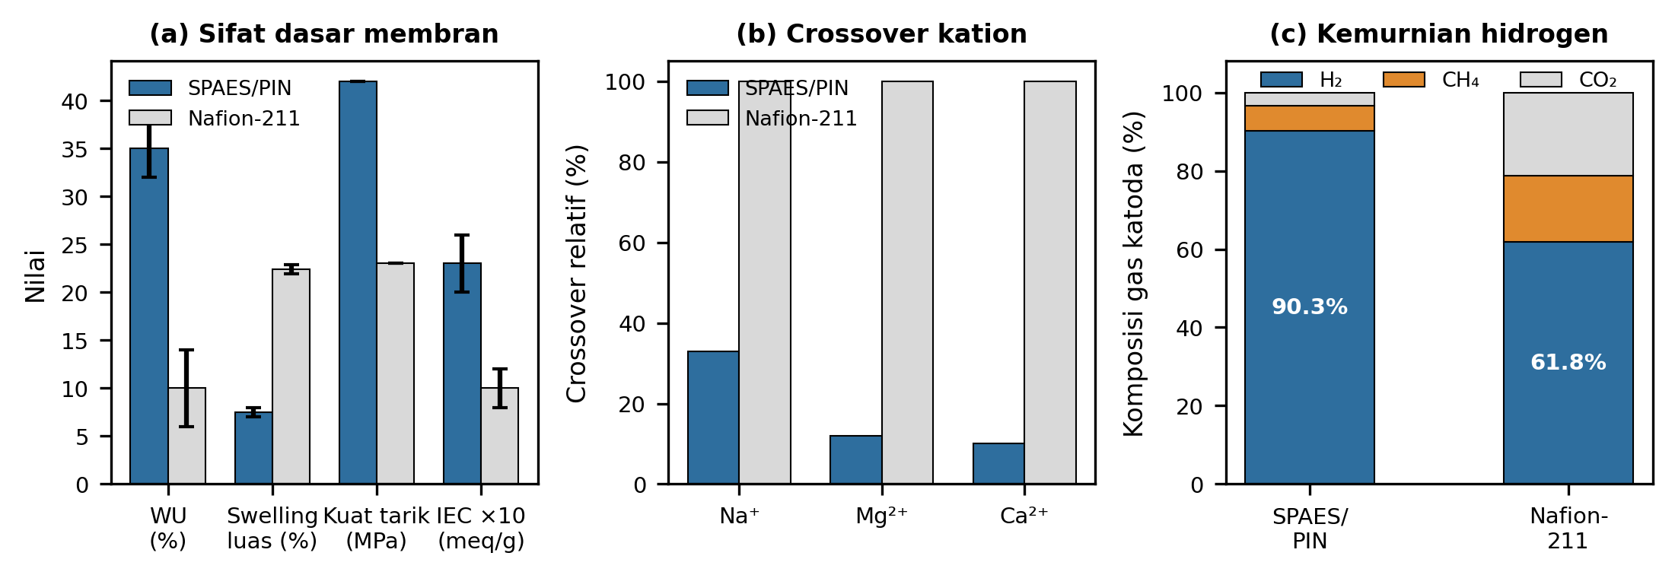
Gambar 4. Capaian acuan yang menjadi dasar usulan (Park et al., 2017): (a) sifat dasar membran, (b) crossover kation relatif terhadap Nafion-211, dan (c) komposisi gas katoda
Gambar 4 merangkum capaian studi acuan yang menjadi titik tolak penelitian ini. Panel (a) memperlihatkan bahwa membran komposit memiliki serapan air dan kapasitas tukar ion yang jauh lebih tinggi daripada Nafion-211, namun tetap unggul pada kuat tarik dan jauh lebih tahan terhadap pengembangan. Panel (b) menunjukkan crossover kation yang turun 3–10 kali lipat, dengan penurunan terbesar pada kation divalen. Panel (c) menerjemahkan keunggulan tersebut ke dalam hasil praktis: kemurnian hidrogen 90,3% dibandingkan 61,8%. Ketiga capaian inilah yang akan direplikasi, diverifikasi, dan dioptimasi dalam penelitian ini.
(b) Pelaksanaan penelitian di PT-Mitra
1) IPB University
Kolaborasi pertama dijalin dengan Dr. Obie Farobie, S.T., M.Si., peneliti pada IPB University yang menekuni konversi biomassa dan teknologi energi terbarukan. Keahliannya mencakup pemanfaatan limbah organik sebagai bahan baku energi, proses termokimia dan biokimia, serta analisis kelayakan sistem produksi bahan bakar terbarukan. Latar belakang tersebut melengkapi kompetensi tim pengusul yang bertumpu pada rekayasa material membran.
Kolaborasi ini berfokus pada integrasi membran ke dalam sistem MEC yang menggunakan limbah organik Indonesia sebagai substrat. Dr. Obie Farobie akan memimpin pemilihan dan karakterisasi substrat limbah cair — antara lain dari industri tahu, sawit, dan tapioka — serta merancang protokol pengayaan eksoelektrogen yang sesuai. Langkah ini penting karena limbah riil mengandung padatan tersuspensi, senyawa penghambat, dan komunitas mikroba yang jauh lebih kompleks daripada substrat asetat sintetik yang digunakan pada studi terdahulu.
Pada tahap berikutnya, kolaborasi diarahkan pada evaluasi ketahanan membran terhadap biofouling selama operasi berkepanjangan dan pada penyusunan neraca massa serta energi sistem MEC. Hasilnya diharapkan memberikan gambaran nyata tentang kelayakan penerapan teknologi ini pada skala industri di Indonesia.
2) Badan Riset dan Inovasi Nasional (BRIN)
Kolaborasi kedua dijalin dengan Erdi Munandar, S.Si., M.Si., peneliti pada Badan Riset dan Inovasi Nasional yang menekuni karakterisasi material maju dan analisis struktur polimer. Keahliannya meliputi teknik mikroskopi dan spektroskopi lanjut serta interpretasi hubungan antara struktur dan sifat material, didukung akses terhadap fasilitas karakterisasi nasional.
Kolaborasi ini berfokus pada penjelasan mekanistik di balik selektivitas proton membran komposit. Erdi Munandar akan memimpin analisis morfologi pemisahan mikrofase menggunakan AFM dan mikroskopi elektron, serta menghubungkan pola sebaran domain hidrofilik yang teramati dengan data selektivitas ion yang diperoleh tim pengusul. Analisis ini menjawab pertanyaan mendasar yang belum terselesaikan dalam literatur: bagaimana tepatnya geometri kanal ionik menentukan kemampuan membran memilah proton dari kation pesaing.
Pada tahap lanjut, kolaborasi diperluas ke pemodelan transpor ion berbasis struktur mikro yang teramati, sehingga optimasi membran pada masa depan dapat dilakukan secara terarah dan tidak lagi bertumpu pada percobaan coba-coba. Keluaran ini sekaligus memperkuat basis pengetahuan nasional dalam perancangan material membran.
5 DAFTAR PUSTAKA
Chae, K.-J., Choi, M.-J., Ajayi, F. F., Park, W., Chang, I. S., & Kim, I. S. (2008). Mass transport through a proton exchange membrane (Nafion) in microbial fuel cells. Energy & Fuels, 22(1), 169–176. https://doi.org/10.1021/ef700308u
Chae, K.-J., Choi, M.-J., Kim, K.-Y., Ajayi, F. F., Chang, I.-S., & Kim, I. S. (2010). Selective inhibition of methanogens for the improvement of biohydrogen production in microbial electrolysis cells. International Journal of Hydrogen Energy, 35(24), 13379–13386. https://doi.org/10.1016/j.ijhydene.2009.11.114
Chae, K.-J., Kim, K.-Y., Choi, M.-J., Yang, E., Kim, I. S., Ren, X., & Lee, M. (2014). Sulfonated polyether ether ketone (SPEEK)-based composite proton exchange membrane reinforced with nanofibers for microbial electrolysis cells. Chemical Engineering Journal, 254, 393–398. https://doi.org/10.1016/j.cej.2014.05.111
Kadier, A., Simayi, Y., Abdeshahian, P., Azman, N. F., Chandrasekhar, K., & Kalil, M. S. (2016). A comprehensive review of microbial electrolysis cells (MEC) reactor designs and configurations for sustainable hydrogen gas production. Alexandria Engineering Journal, 55(1), 427–443. https://doi.org/10.1016/j.aej.2015.10.008
Kwon, Y., Lee, S. Y., Hong, S., Jang, J. H., Henkensmeier, D., Yoo, S. J., Kim, H.-J., & Kim, S.-H. (2015). Novel sulfonated poly(arylene ether sulfone) containing hydroxyl groups for enhanced proton exchange membrane properties. Polymer Chemistry, 6(2), 233–239. https://doi.org/10.1039/C4PY01000K
Mauritz, K. A., & Moore, R. B. (2004). State of understanding of Nafion. Chemical Reviews, 104(10), 4535–4585. https://doi.org/10.1021/cr0207123
Park, C. H., Lee, S. Y., Hwang, D. S., Shin, D. W., Cho, D. H., Lee, K. H., Kim, T.-W., Lee, M., Kim, D.-S., Doherty, C. M., Thornton, A. W., Hill, A. J., Guiver, M. D., & Lee, Y. M. (2016). Nanocrack-regulated self-humidifying membranes. Nature, 532(7600), 480–483. https://doi.org/10.1038/nature17634
Park, S.-G., Chae, K.-J., & Lee, M. (2017). A sulfonated poly(arylene ether sulfone)/polyimide nanofiber composite proton exchange membrane for microbial electrolysis cell application under the coexistence of diverse competitive cations and protons. Journal of Membrane Science, 540, 165–173. https://doi.org/10.1016/j.memsci.2017.06.048
Rozendal, R. A., Hamelers, H. V. M., Euverink, G. J. W., Metz, S. J., & Buisman, C. J. N. (2006). Principle and perspectives of hydrogen production through biocatalyzed electrolysis. International Journal of Hydrogen Energy, 31(12), 1632–1640. https://doi.org/10.1016/j.ijhydene.2005.12.006
Rozendal, R. A., Hamelers, H. V. M., Molenkamp, R. J., & Buisman, C. J. N. (2007). Performance of single chamber biocatalyzed electrolysis with different types of ion exchange membranes. Water Research, 41(9), 1984–1994. https://doi.org/10.1016/j.watres.2007.01.019
Salarizadeh, P., Javanbakht, M., & Pourmahdian, S. (2015). Fabrication and physico-chemical properties of iron titanate nanoparticles based sulfonated poly(ether ether ketone) membrane for proton exchange membrane fuel cell application. Solid State Ionics, 281, 12–20. https://doi.org/10.1016/j.ssi.2015.08.013
Sayadi, P., Rowshanzamir, S., & Parnian, M. J. (2016). Study of hydrogen crossover and proton conductivity of self-humidifying nanocomposite proton exchange membrane based on sulfonated poly(ether ether ketone). Energy, 94, 292–303. https://doi.org/10.1016/j.energy.2015.11.007
Shin, D. W., Guiver, M. D., & Lee, Y. M. (2017). Hydrocarbon-based polymer electrolyte membranes: Importance of morphology on ion transport and membrane stability. Chemical Reviews, 117(6), 4759–4805. https://doi.org/10.1021/acs.chemrev.6b00586
Wei, H., Chen, R., & Li, G. (2015). Effect of chemical structure on the performance of sulfonated poly(arylene ether sulfone) as proton exchange membrane. International Journal of Hydrogen Energy, 40(41), 14392–14397. https://doi.org/10.1016/j.ijhydene.2015.04.126
Yang, E., Chae, K.-J., Alayande, A. B., Kim, K.-Y., & Kim, I. S. (2016). Concurrent performance improvement and biofouling mitigation in osmotic microbial fuel cells using a silver nanoparticle-polydopamine coated forward osmosis membrane. Journal of Membrane Science, 513, 217–225. https://doi.org/10.1016/j.memsci.2016.04.028
6 INDIKATOR KEBERHASILAN (TARGET CAPAIAN)
NO | INDIKATOR KEBERHASILAN | JUMLAH | DESKRIPSI
1 | Keluaran (output) Hasil Riset | 2 publikasi jurnal internasional (Scopus Q1/Q2), 1 prosiding konferensi internasional, 1 paten sederhana | Publikasi ilmiah pada jurnal bereputasi dengan fokus pada selektivitas proton dan morfologi kanal ionik membran komposit, disertai pengajuan paten sederhana atas prosedur fabrikasi membran SPAES/PIN dan purwarupa reaktor MEC skala laboratorium yang siap digunakan untuk riset lanjutan.
2 | Dampak (outcome) Hasil Riset | 1 panduan awal perancangan PEM non-fluor dan 1 purwarupa membran | Dampak nyata berupa dokumen panduan awal perancangan membran penukar proton non-fluor untuk aplikasi MEC dan sel bahan bakar, yang memuat hubungan antara derajat sulfonasi, morfologi mikrofase, dan selektivitas proton sebagai rujukan bagi industri dan periset nasional dalam mengurangi ketergantungan impor membran.
3 | Pembinaan peer | 3 mahasiswa (S2/S3) dan 1 peneliti awal karier | Sekurang-kurangnya satu peneliti awal karier yang baru menyelesaikan program doktor akan dilibatkan sebagai anggota tim inti. Selain itu, tiga mahasiswa pascasarjana akan terlibat langsung pada tahap sintesis membran, karakterisasi material, dan pengoperasian reaktor MEC sebagai bagian dari penelitian tesis atau disertasi mereka.
4 | Networking internasional | 1 kolaborasi riset internasional dan 1 joint publication | Penjajakan kerja sama dengan kelompok riset membran dan bioelektrokimia di luar negeri melalui pertukaran sampel membran, uji banding karakterisasi, dan penulisan artikel bersama, sekaligus membuka peluang mobilitas peneliti dan mahasiswa pada tahap lanjutan.
7 JADWAL PELAKSANAAN
Tabel 1. Jadwal pelaksanaan penelitian yang diusulkan
Task ID | KEGIATAN | 2026 |  |  |  |  | 2027
 |  | Agu | Sep | Okt | Nov | Des | Jan | Feb | Mar | Apr | Mei | Jun | Jul
a | Studi pustaka dan penyiapan laboratorium
b | Sintesis dan sulfonasi polimer SPAES
c | Elektrospinning nanoserat poliimida (PIN)
d | Fabrikasi membran komposit SPAES/PIN
e | Karakterisasi material (SEM, EDX, AFM, uji tarik)
f | Pengukuran WU, swelling, dan IEC
g | Pengukuran bilangan transpor dan konduktivitas proton
h | Uji crossover kation, gas, dan substrat
i | Perakitan dan pengayaan reaktor MEC
j | Uji kinerja MEC dan pemantauan gradien pH
k | Analisis data dan optimasi membran
l | Penulisan artikel ilmiah dan pelaporan
Jadwal disusun mengikuti alur kerja yang saling bergantung. Sintesis polimer dan elektrospinning nanoserat berjalan beriringan pada awal periode karena keduanya merupakan prasyarat fabrikasi membran komposit. Karakterisasi material dan pengukuran sifat elektrokimia dilaksanakan segera setelah membran tersedia, sehingga umpan balik terhadap parameter fabrikasi dapat diberikan lebih awal. Perakitan dan pengayaan reaktor MEC dimulai lebih awal daripada pengujiannya karena pengayaan eksoelektrogen membutuhkan waktu beberapa minggu sebelum reaktor mencapai kondisi tunak.
8 PETA JALAN (ROAD MAP) RISET
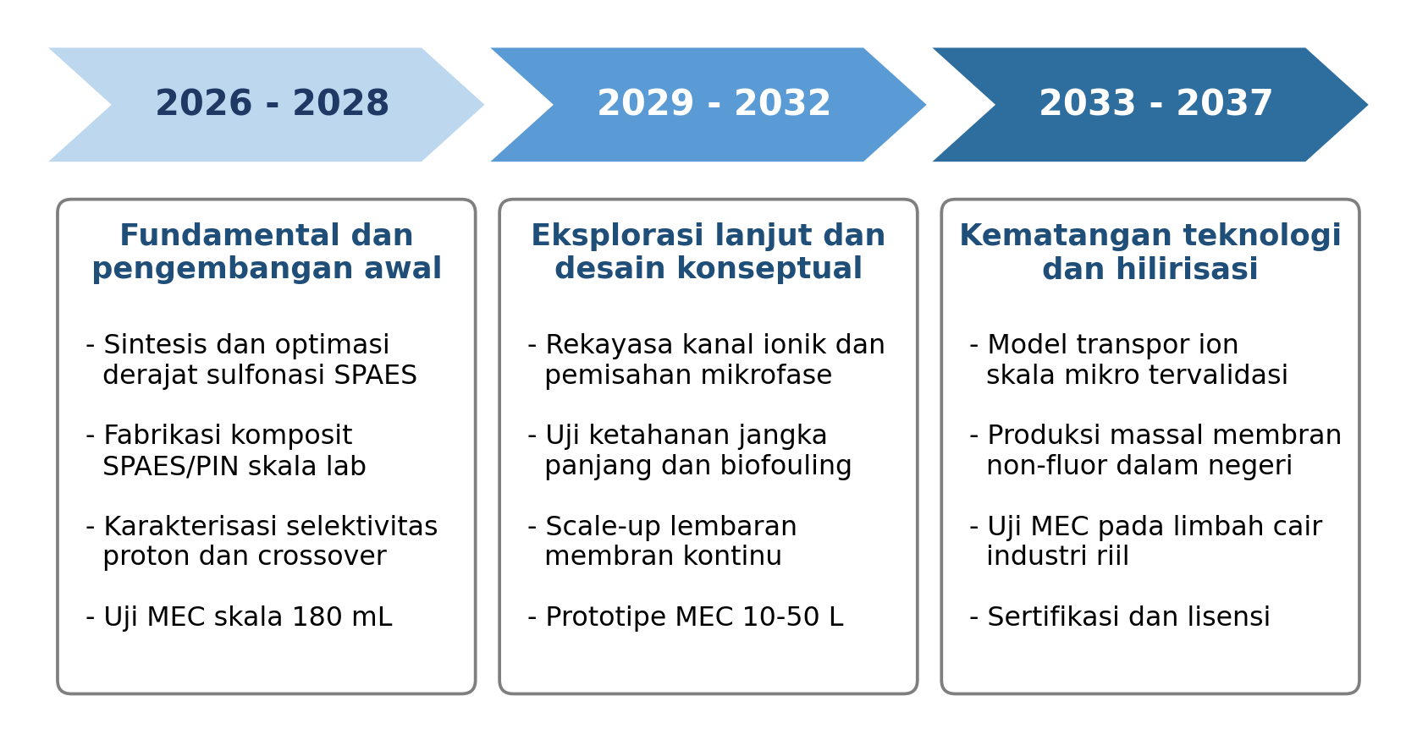
Gambar 5. Peta jalan riset membran penukar proton non-fluor untuk produksi hidrogen hijau selama sepuluh tahun
Gambar 5 memperlihatkan peta jalan sepuluh tahun pengembangan membran penukar proton non-fluor di Indonesia. Fase pertama (2026–2028) menitikberatkan pada fundamental dan pengembangan awal, mencakup sintesis dan optimasi derajat sulfonasi SPAES, fabrikasi membran komposit SPAES/PIN skala laboratorium, karakterisasi selektivitas proton dan crossover, serta verifikasi kinerja pada MEC skala 180 mL. Fase kedua (2029–2032) beralih ke eksplorasi lanjut dan desain konseptual, dengan penekanan pada rekayasa kanal ionik melalui pengendalian pemisahan mikrofase, uji ketahanan jangka panjang dan biofouling, scale-up produksi lembaran membran secara kontinu, serta pembuatan prototipe MEC berkapasitas 10–50 L. Fase ketiga (2033–2037) menyasar kematangan teknologi dan hilirisasi, meliputi pemodelan transpor ion skala mikro yang tervalidasi, produksi massal membran non-fluor dalam negeri, pengujian MEC pada limbah cair industri riil, hingga sertifikasi dan pelisensian teknologi. Peta jalan ini memosisikan membran hidrokarbon tersulfonasi sebagai solusi yang terukur dan berkelanjutan sekaligus selaras dengan sasaran kemandirian teknologi nasional.
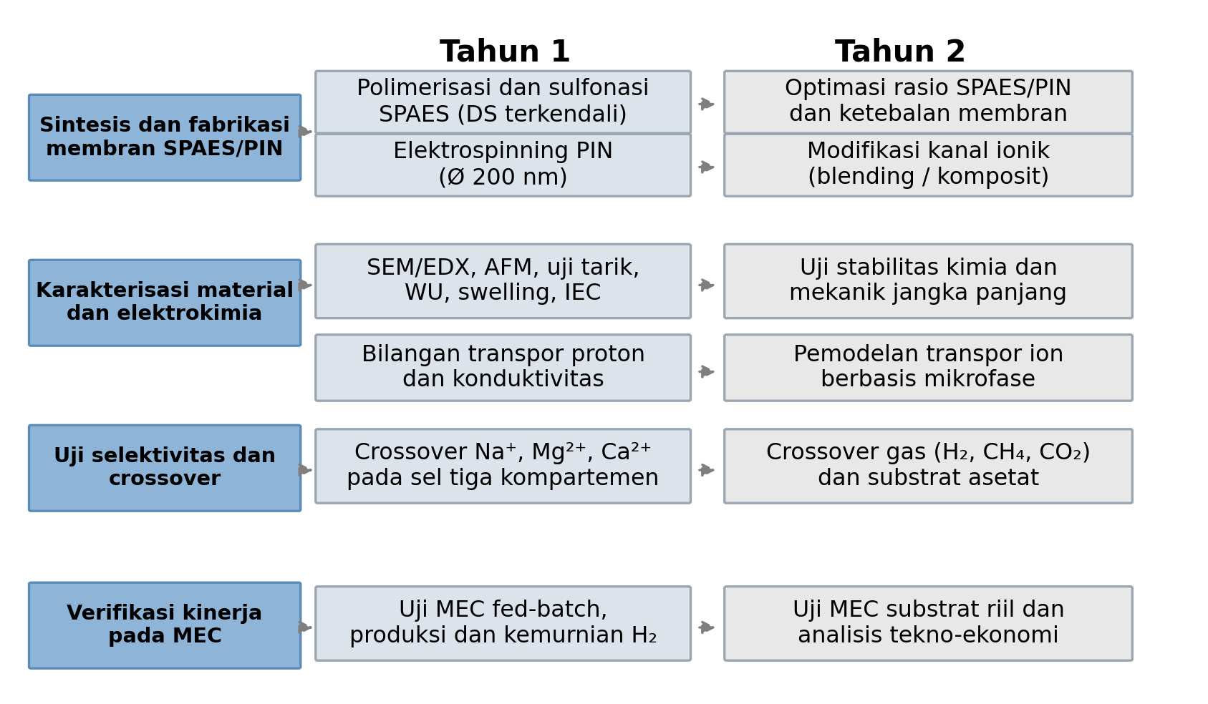
Gambar 6. Rencana penelitian dua tahun untuk kegiatan yang diusulkan
Gambar 6 menyajikan rencana penelitian dua tahun yang menerjemahkan peta jalan tersebut menjadi tugas-tugas yang terukur. Pada Tahun 1, fokus diletakkan pada penguasaan proses fabrikasi — polimerisasi dan sulfonasi SPAES dengan derajat sulfonasi terkendali serta elektrospinning nanoserat poliimida berdiameter 200 nm — yang dilanjutkan dengan karakterisasi menyeluruh meliputi SEM/EDX, AFM, uji tarik, serapan air, rasio pengembangan, dan kapasitas tukar ion, di samping pengukuran bilangan transpor proton dan konduktivitas. Pengujian selektivitas pada tahun pertama dipusatkan pada crossover kation Na⁺, Mg²⁺, dan Ca²⁺ menggunakan sel tiga kompartemen, lalu diverifikasi melalui uji MEC fed-batch yang mengukur produksi dan kemurnian hidrogen. Pada Tahun 2, lingkup diperluas ke optimasi rasio SPAES/PIN dan ketebalan membran, modifikasi kanal ionik, uji stabilitas kimia dan mekanik jangka panjang, serta pemodelan transpor ion berbasis struktur mikrofase. Pengujian crossover diperluas ke gas H₂, CH₄, CO₂ dan substrat asetat, sedangkan verifikasi kinerja diperluas menggunakan substrat limbah riil disertai analisis tekno-ekonomi. Susunan bertahap ini memastikan perpindahan yang sistematis dari penguasaan fundamental menuju kesiapan penerapan.
9 USULAN BIAYA
Tabel 2 menunjukkan alokasi pendanaan penelitian untuk periode satu tahun, dengan total usulan sebesar Rp 200.000.000,00.
Tabel 2. Alokasi pendanaan penelitian
No | Item | Unit | Jumlah | Harga satuan | Total biaya
Bahan dan peralatan
1 | Monomer dan prekursor sintesis SPAES | Paket | 1 | 18.000.000 | 18.000.000
2 | Pelarut DMAc, NMP, dan bahan sulfonasi | Paket | 1 | 12.000.000 | 12.000.000
3 | Poliimida (PAA) untuk elektrospinning | Paket | 1 | 9.000.000 | 9.000.000
4 | Membran pembanding Nafion-211 | Lembar | 2 | 3.500.000 | 7.000.000
5 | Sewa/operasional unit elektrospinning | Paket | 1 | 15.000.000 | 15.000.000
6 | Sel uji tiga kompartemen (fabrikasi custom) | Unit | 1 | 12.000.000 | 12.000.000
7 | Reaktor MEC dua kompartemen (fabrikasi custom) | Unit | 2 | 9.000.000 | 18.000.000
8 | Elektroda carbon felt dan Pt/Ti | Set | 2 | 5.000.000 | 10.000.000
9 | Larutan penyangga, nutrien, dan bahan kimia analitik | Paket | 1 | 8.000.000 | 8.000.000
10 | Gas standar dan gas pembawa (N₂ UHP) | Tabung | 3 | 2.500.000 | 7.500.000
11 | Potensiostat/EIS dan power supply DC presisi | Unit | 1 | 25.000.000 | 25.000.000
12 | Data acquisition system dan sensor pH/suhu | Set | 1 | 12.000.000 | 12.000.000
13 | Bahan habis pakai laboratorium dan glassware | Paket | 1 | 5.000.000 | 5.000.000
Mobilisasi
1 | Perjalanan Jakarta – Bogor (IPB) | Paket | 3 | 2.000.000 | 6.000.000
2 | Perjalanan Jakarta – Serpong (BRIN) | Paket | 3 | 2.000.000 | 6.000.000
Lainnya
1 | Honorarium asisten peneliti | Bulan | 10 | 1.200.000 | 12.000.000
2 | Jasa karakterisasi SEM, EDX, dan AFM | Paket | 1 | 10.000.000 | 10.000.000
3 | Biaya publikasi jurnal internasional (APC) | Artikel | 1 | 5.000.000 | 5.000.000
4 | ATK dan keperluan riset | Paket | 1 | 2.500.000 | 2.500.000
Total keseluruhan |  |  |  |  | Rp 200.000.000
10 CV PENELITI
dilengkapi dengan screenshot data H-index
1. Nama pengusul : Prof. Dr.-Ing. Ir. Nasruddin, M.Eng.
Screenshot :
2. Nama partner 1 : Dr. Obie Farobie, S.T., M.Si.
Screenshot :
3. Nama partner 2 : Erdi Munandar, S.Si., M.Si.
Screenshot :
4. Nama pengusul : Prof. Dr.-Ing. Ir. Nasruddin, M.Eng.
Link SINTA : [ ...................................... ]
5. Nama partner 1 : Dr. Obie Farobie, S.T., M.Si.
Link SINTA : [ ...................................... ]
6. Nama partner 2 : Erdi Munandar, S.Si., M.Si.
Link SINTA : [ ...................................... ]

Rencana Anggaran Biaya (RAB)
Judul | : | Pengembangan Membran Penukar Proton Komposit Berbasis Hidrokarbon untuk Produksi Hidrogen Hijau Nasional
Pengusul | : | Prof. Dr.-Ing. Ir. Nasruddin, M.Eng.
Skema | : | Skema A
Fakultas | : | Fakultas Teknik
Rekapitulasi RAB
Deskripsi | Biaya (Rp)
Honor (maksimal 25%) | 12.000.000
Biaya Bahan Habis Pakai | 158.500.000
Biaya Perjalanan | 12.000.000
Biaya Operasional Lainnya | 17.500.000
Total | 200.000.000
Rincian RAB
Deskripsi | Justifikasi Pemakaian | Kuantitas | Biaya (Rp)
Honor
Honorarium Asisten Peneliti (Mahasiswa S2/S3) | Membantu sintesis membran, pengambilan data karakterisasi, dan pengoperasian reaktor MEC. | 10 bulan  @ 1.200.000 | 12.000.000
SUBTOTAL (Rp) |  |  | 12.000.000
Biaya Bahan Habis Pakai
A. Sintesis dan Fabrikasi Membran
Monomer dan prekursor sintesis SPAES | Bahan dasar polimerisasi poli(arilena eter sulfon) dengan derajat sulfonasi terkendali. | 1 Paket  @ 18.000.000 | 18.000.000
Pelarut DMAc, NMP, dan bahan sulfonasi | Pelarut polimer dan reagen pascasulfonasi serta asidifikasi membran. | 1 Paket  @ 12.000.000 | 12.000.000
Poliimida (PAA) untuk elektrospinning | Bahan baku nanoserat penopang berdiameter 200 nm. | 1 Paket  @ 9.000.000 | 9.000.000
Membran pembanding Nafion-211 | Membran komersial sebagai kontrol pembanding pada seluruh pengujian. | 2 Lembar  @ 3.500.000 | 7.000.000
Sewa/operasional unit elektrospinning | Produksi lembaran nanoserat poliimida secara berulang. | 1 Paket  @ 15.000.000 | 15.000.000
B. Perangkat Pengujian
Sel uji tiga kompartemen (fabrikasi custom) | Pengukuran crossover kation, gas, dan substrat lintas membran. | 1 Unit  @ 12.000.000 | 12.000.000
Reaktor MEC dua kompartemen (fabrikasi custom) | Verifikasi kinerja aktual membran pada produksi hidrogen, duplo. | 2 Unit  @ 9.000.000 | 18.000.000
Elektroda carbon felt dan Pt/Ti | Anoda pengayaan eksoelektrogen dan katoda berkatalis platina. | 2 Set  @ 5.000.000 | 10.000.000
C. Instrumentasi dan Akuisisi Data
Potensiostat/EIS dan power supply DC presisi | Pengukuran konduktivitas proton, resistansi internal, dan pemberian tegangan 0,5 V pada MEC. | 1 Unit  @ 25.000.000 | 25.000.000
Data acquisition system dan sensor pH/suhu | Perekaman gradien pH lintas membran dan kondisi operasi secara simultan. | 1 Set  @ 12.000.000 | 12.000.000
D. Bahan Habis Pakai
Larutan penyangga, nutrien, dan bahan kimia analitik | Anolit, katolit, substrat asetat, dan reagen titrasi IEC. | 1 Paket  @ 8.000.000 | 8.000.000
Gas standar dan gas pembawa (N₂ UHP) | Kalibrasi kromatografi gas dan uji crossover gas. | 3 Tabung  @ 2.500.000 | 7.500.000
Bahan habis pakai laboratorium dan glassware | Peralatan gelas, filter, dan perlengkapan keselamatan kerja. | 1 Paket  @ 5.000.000 | 5.000.000
SUBTOTAL (Rp) |  |  | 158.500.000
Biaya Perjalanan
Perjalanan Jakarta – Bogor (PP) | Koordinasi dan pengujian bersama tim peneliti mitra di IPB University. | 3 Paket  @ 2.000.000 | 6.000.000
Perjalanan Jakarta – Serpong (PP) | Koordinasi dan karakterisasi bersama tim peneliti mitra di BRIN. | 3 Paket  @ 2.000.000 | 6.000.000
SUBTOTAL (Rp) |  |  | 12.000.000
Biaya Operasional Lainnya
Jasa karakterisasi SEM, EDX, dan AFM | Analisis morfologi penampang lintang, komposisi unsur, dan pemisahan mikrofase. | 1 Paket  @ 10.000.000 | 10.000.000
Biaya publikasi jurnal internasional (APC) | Publikasi hasil riset pada jurnal bereputasi (Q1/Q2). | 1 Artikel  @ 5.000.000 | 5.000.000
ATK dan keperluan riset | Kebutuhan alat tulis dan material pendukung selama penelitian. | 1 Paket  @ 2.500.000 | 2.500.000
SUBTOTAL (Rp) |  |  | 17.500.000
Total Anggaran (Rp) |  |  | 200.000.000

Menyetujui, | Depok, ..... – ..... – 2026
Wakil Dekan I Fakultas Teknik | Periset Utama
(Tanda tangan dan Cap) | (Tanda tangan)
Prof. Dr. Ir. ...........................  NIP. .................... | Prof. Dr.-Ing. Ir. Nasruddin, M.Eng.  NIP. 197204111995121001

